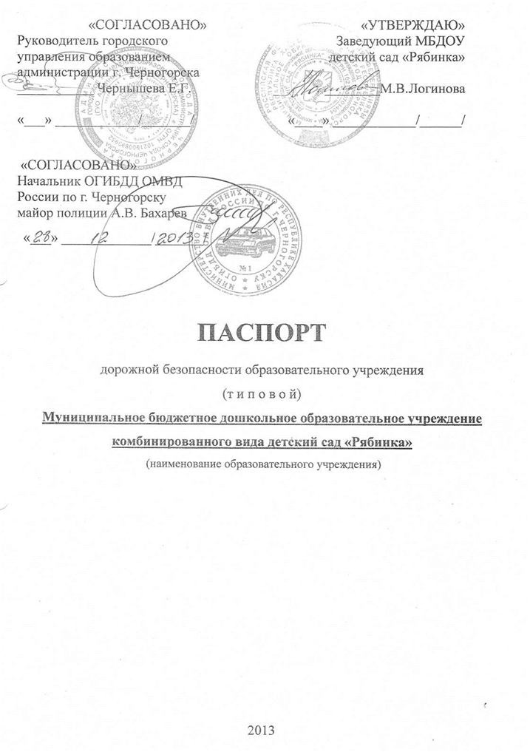
Общие сведения

Муниципальное бюджетное дошкольное образовательное учреждение
(Полное наименование образовательного учреждения)
_комбинированного вида детский сад
«Рябинка»
_____________________________________________________________
Юридический адрес: 655162 Республика Хакасия, г. Черногорск, пер. __________________ Технический, д.1
Фактический адрес: 655162 Республика Хакасия, г. Черногорск, пер. __________________ Технический, д.1

Руководители образовательного учреждения:
Директор (руководитель) Логинова Марина Владимировна 8(39031)6-39-32
(фамилия, имя, отчество) (телефон)
Ответственные работники
муниципального органа
образования Главный специалист ГУО
(должность)
по дошкольному образованию Мечева Т.Х.
(телефон) 8(39031)2-30-16

Ответственные от
Госавтоинспекции
старший инспектор по
пропаганде ОГИБДД
капитан полиции Яковенко И.В.
(должность) (фамилия, имя, отчество) (телефон) 8(39031) 2-06-49

Ответственные работники
за мероприятия по профилактике
детского травматизма __________________________________________

Руководитель или ответственный
работник дорожно-эксплуатационной
организации, осуществляющей
содержание улично-дорожной
сети (УДС)∗ Администрация города Черногорска 8(39031) 2-24-96

Руководитель или ответственный
работник дорожно-эксплуатационной
организации, осуществляющей
содержание технических средств
организации дорожного
движения (ТСОДД)* МП «Благоустройство» 8 (39031) 2-27-16

Количество учащихся 128 человек
Наличие уголка по БДД имеется, в 4 групповых помещениях
(если имеется, указать место расположения)
Время занятий в образовательном учреждении:
Режим работы ДОУ: с 7.00 до 19.00 часов при 12-часовом пребывании детей

Телефоны оперативных служб:

Дежурная часть полиции: (8390-31) 6-30-22, 6-02-68, 02
Пожарная охрана, МЧС: (8390-31) 6-09-55, 01
Скорая медицинская помощь: 112, 03

Содержание
- План-схемы образовательного учреждения.
1. Район расположения образовательного учреждения, пути движения транспортных средств и детей (обучающихся, воспитанников).
2. Организация дорожного движения в непосредственной близости от образовательного учреждения с размещением соответствующих технических средств организации дорожного движения, маршруты движения детей и расположение парковочных мест.
3. Маршруты движения организованных групп детей от образовательного учреждения к стадиону, парку или спортивно-оздоровительному комплексу.
4. Пути движения транспортных средств к местам разгрузки/погрузки и рекомендуемые безопасные пути передвижения детей по территории образовательного учреждения.

- Информация об обеспечении безопасности перевозок детей специальным транспортным средством (автобусом).
1. Общие сведения.
2. Маршрут движения автобуса до образовательного учреждения.
3. Безопасное расположение остановки автобуса у образовательного учреждения.

III. Приложения
План-схема пути движения транспортных средств и детей (обучающихся, воспитанников) при проведении дорожных ремонтно-строительных работ вблизи образовательного учреждения

I. План-схемы образовательного учреждения
1. Район расположения образовательного учреждения, пути движения транспортных средств и детей (обучающихся, воспитанников)
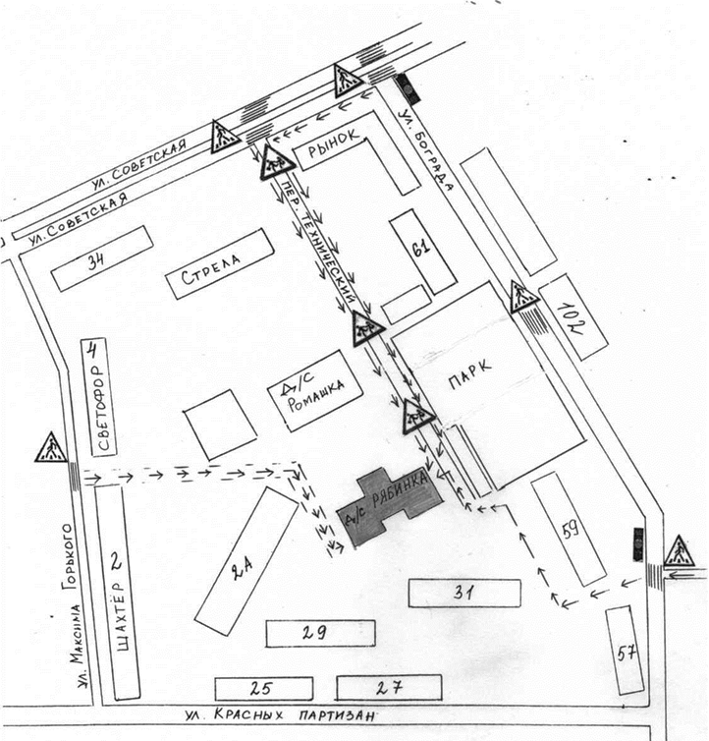

- движение детей в образовательное учреждение

2. Схема организации дорожного движения в непосредственной близости от образовательного учреждения с размещением соответствующих технических средств организации дорожного движения, маршрутов движения детей и расположения
парковочных мест

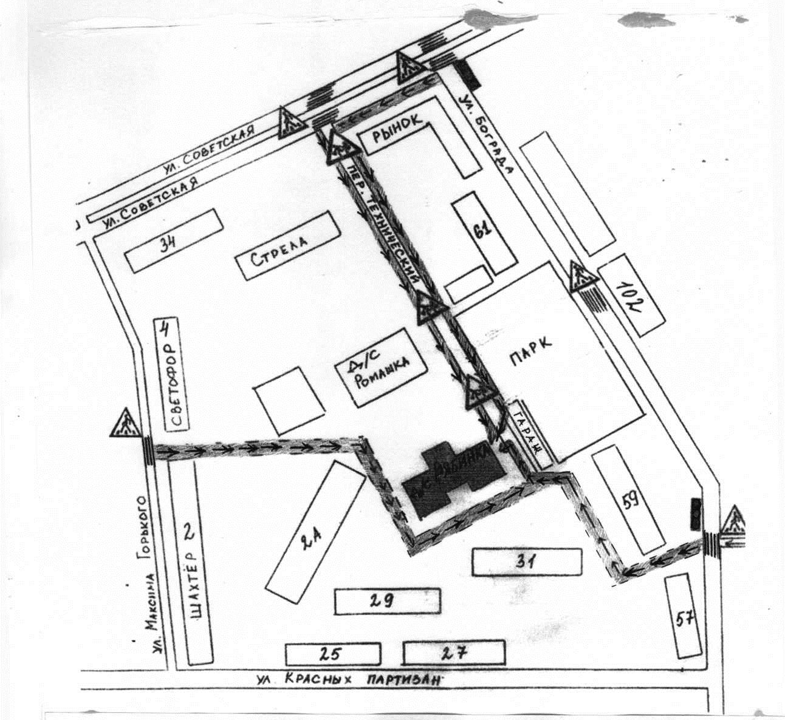

- движение детей в образовательное учреждение

3. Маршруты движения организованных групп детей от образовательного учреждения к стадиону, парку
или спортивно-оздоровительному комплексу

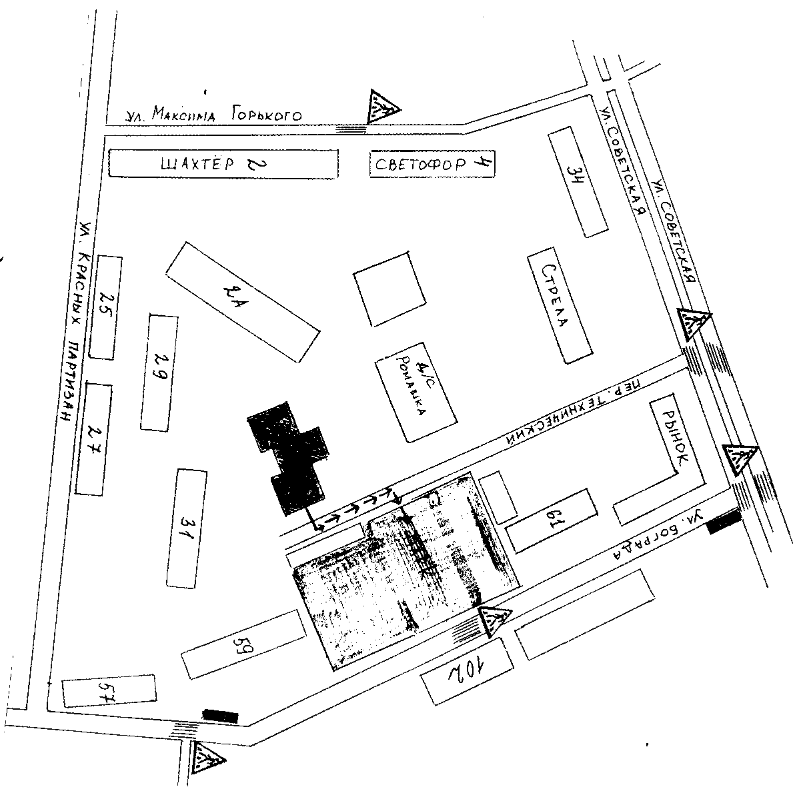

- направление безопасного движения группы детей к парку

4. Пути движения транспортных средств к местам разгрузки/погрузки и рекомендуемые безопасные пути передвижения детей по территории образовательного учреждения

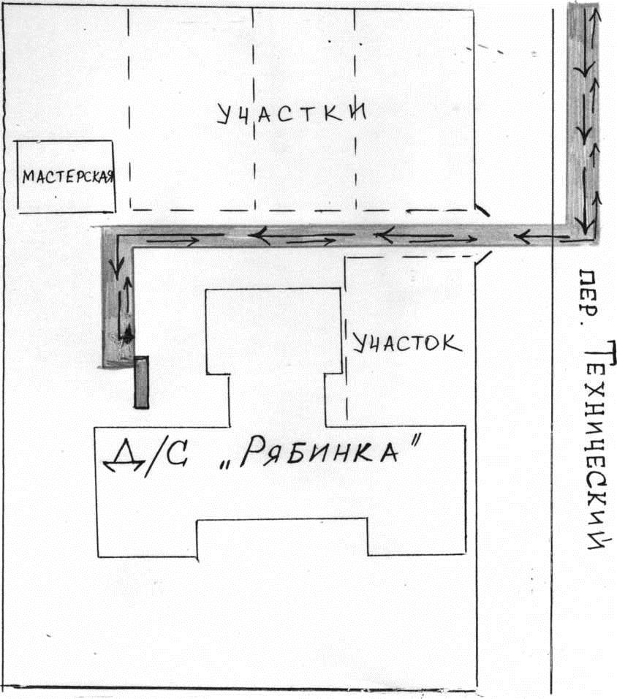

- въезд/выезд грузовых транспортных средств

- место разгрузки/погрузки

5. Маршрут движения автобуса до образовательного учреждения

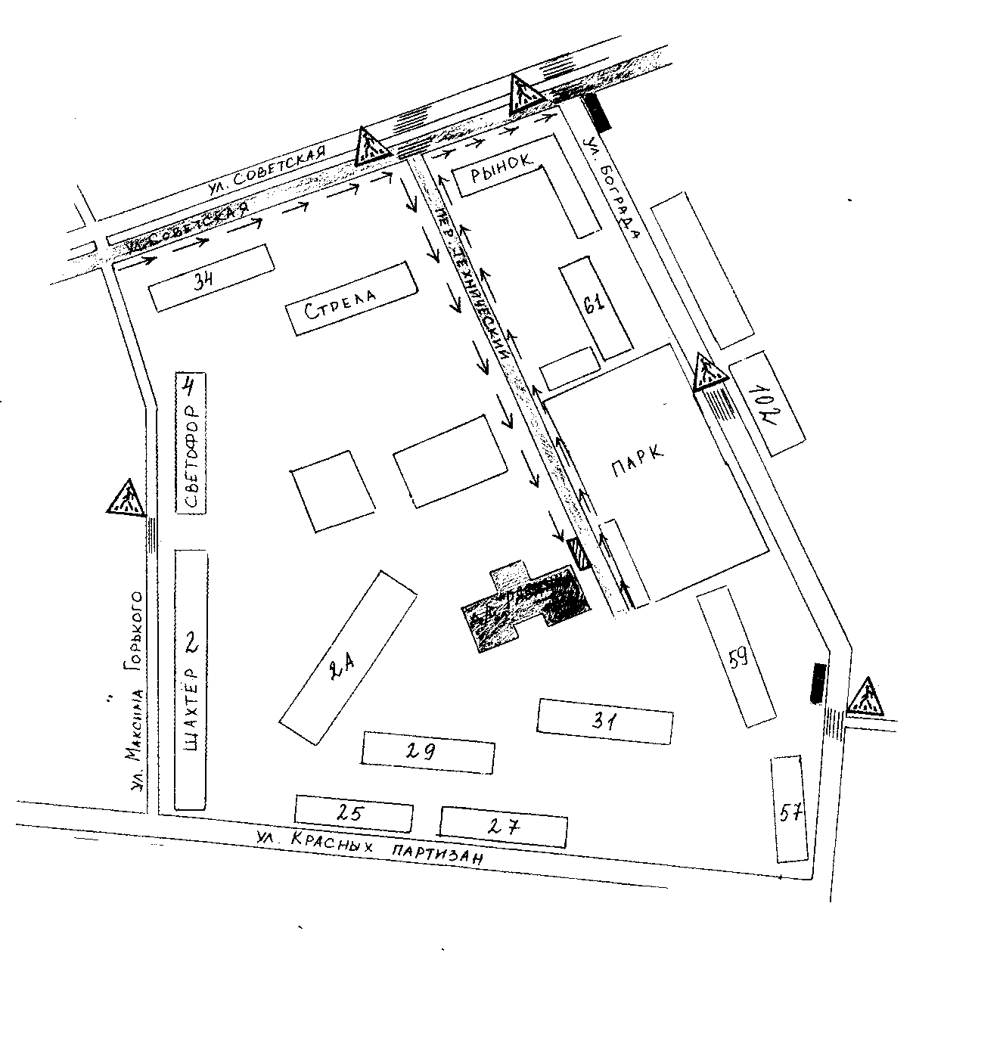
- маршрут движения автобуса

- место посадки/высадки детей

(В случаях, когда осуществляется перевозка детей специальным транспортным средством на экскурсии, спортивные соревнования, в лагеря, к месту сдачи государственной аттестации и единого государственного экзамена, Паспорт безопасности ОУ дополняется схемами маршрута движения специального транспортного средства)

6. Безопасное расположение остановки автобуса у образовательного учреждения

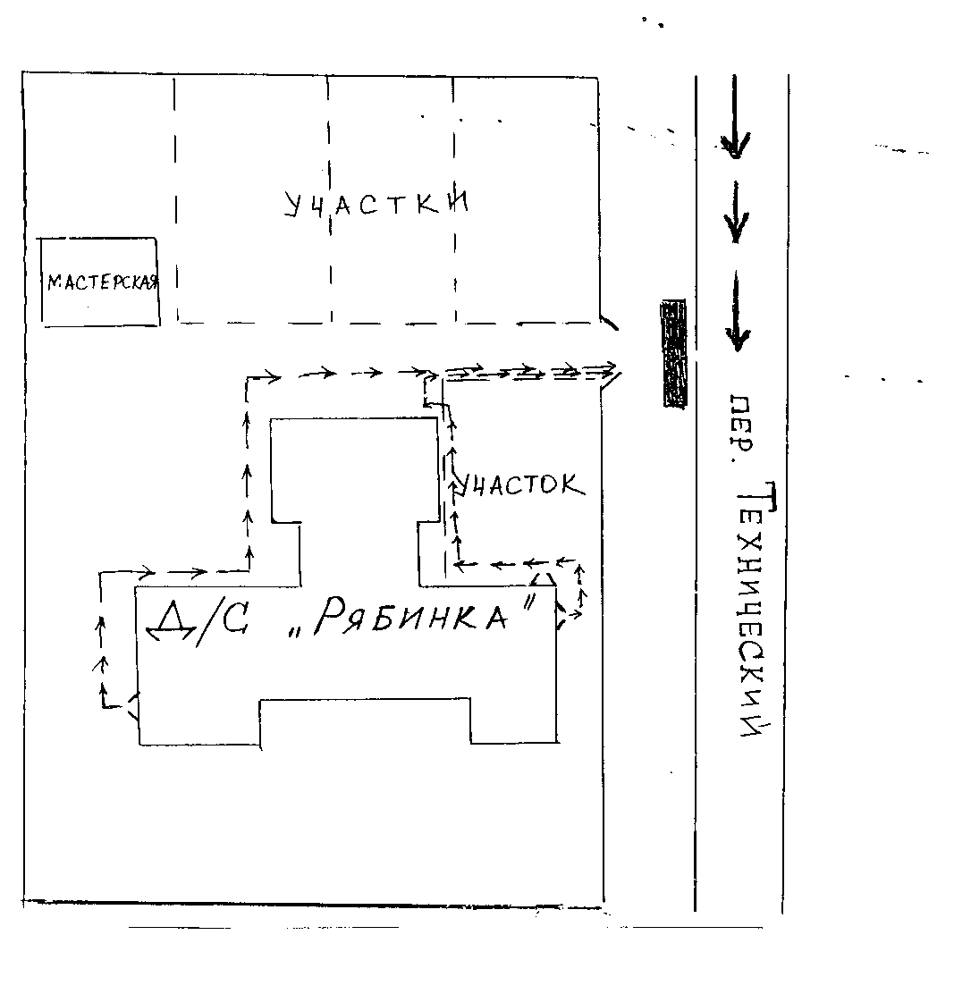

- маршрут движения автобуса
- место посадки/высадки детей
- направление безопасного движения группы детей к автобусу

Приложение
План-схема пути движения транспортных средств и детей (обучающихся, воспитанников)
при проведении дорожных ремонтно-строительных работ вблизи образовательного учреждения

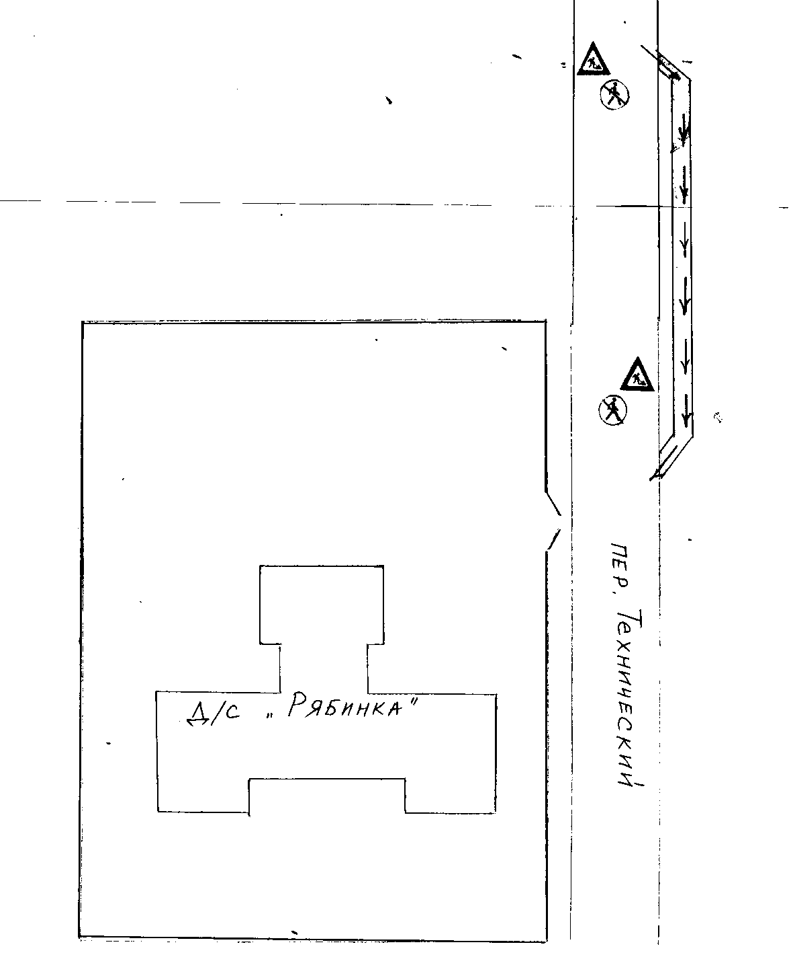

- временная пешеходная дорожка

Дорожно-эксплуатационные организации, осуществляющие содержание УДС и ТСОДД, несут ответственность в соответствии с законодательством Российской Федерации (Федеральный закон «О безопасности дорожного движения» от 10 декабря 1995 г. № 196-ФЗ, Кодекс Российской Федерации об административных правонарушениях, Гражданский кодекс Российской Федерации).

